Публичный отчет
МБОУ «Основная общеобразовательная школа №3»
2013год

Общая характеристика школы.
Муниципальное бюджетное общеобразовательное учреждение «Основная общеобразовательная школа №3» была открыта в 1951 году.
Школа расположена по адресу:
652519, Кемеровская область, г.Ленинск-Кузнецкий, ул.Суворова, 131, телефон 3-99-07.
Директор школы – Шлыкова Тамара Давидовна, Отличник народного просвещения.
Учредитель: муниципальное учреждение «Управление образования администрации Ленинск-Кузнецкого городского округа»
Регистрационное свидетельство № 495 от 06 мая 2000г.
Лицензия А № 0002191 регистрационный № 12412 от 29 марта 2012 года, выдана Государственной службой по надзору и контролю в сфере образования Кемеровской области.
Свидетельство об аккредитации серия 42 АА001042, регистрационный номер 2015 от 05 мая 2012 года.
Сайт школы http://school3lk.ucoz.ru/ -
Школа расположена в образовательном округе, отдаленном от центра города. Рядом со школой располагаются: ОАО «шахта «Комсомолец», районная больница, районная поликлиника, Спортивно-оздоровительный комплекс шахты «Комсомолец», сеть магазинов.
МБОУ « Основная общеобразовательная школа №3» берет на себя обязательства по организации внеурочной деятельности обучающихся, предоставляя свои услуги. На базе школы организована активная внеурочная деятельность учащихся (спорт, экскурсии, кружки), педагоги и администрация заботятся о детях и организуют их досуг и во время летних и зимне-весенних каникул.

Состав обучающихся.
В 2013-2014 учебном году в школе 18 классов, 9 –начальные классы, 9 – 5-9 классы, 458 обучаюшихся. Это составляет на 30 обучающихся больше, чем в прошлом учебном году.

Структура управления общеобразовательного учреждения, его органов самоуправления.
Управление общеобразовательным учреждением осуществляют:
Управляющий Совет школы;
Общешкольный родительский комитет;
Совет старшеклассников;
В школе действует детская общественная организация «Радуга» (2-4 классы), Совет старшеклассников (5-9 классы), Совет дежурных командиров (2-9 классы). Обучающиеся школы принимают активное участие в жизни школы, в решении школьных и классных проблем.
Педагогический совет;
Собрание трудового коллектива.
Работа Управляющего Совета. позволила регулировать решение следующих вопросов жизни школы: контролировать фонд дополнительного финансирования, питания, учебно-воспитательную деятельность школы, здоровьесберегающую среду; оказывать помощь в организации досуга учащихся; улучшать материально-техническую базу учреждения.

Условия осуществления образовательного процесса, материально-техническая база, кадры.
Здание типовое, кирпичное, имеется капитально отремонтированная столовая, спортивный зал, медицинский оснащенный кабинет, библиотека с фондом 18000 книг, ребята начальной школы обеспечены учебниками 100%, среднее звено -85 % Рядом со школой расположено дополнительное здание для размещения мастерских, капитально отремонтированных и оснащенных современным оборудованием (столярная, слесарная), имеется современная игровая спортивная площадка для занятий физической культурой.
Перечень учебных кабинетов: а) русского языка и литературы – 2; математики – 2; истории – 1; биологии - химии – 1; географии – 1; физики – 1; иностранного языка – 1; музыки – 1; начальных классов – 4; кабинет информационных технологий -1.
. В 2011году победителем федерального конкурса «Комфортная среда обитания», выигранный грант был использован на строительство спортивной площадки-2мил. рублей, в 2013 году- школа стала победителем конкурса на муниципальный грант-«Гражданином быть обязан» и победителем в рейтинге среди основных общеобразовательных школ.

Учебный план общеобразовательного учреждения. Режим обучения.
Учебный план является основным нормативным документом, выступающим как элемент федеральных государственных образовательных стандартов.
Цель учебного плана – максимальная реализация образовательных возможностей учащихся микрорайона школы № 3. Основные принципы: исполнение вариативной части учебного плана в соответствии с целями и задачами школы, наличие системности в использовании школьного и регионального компонента, взаимосвязь возрастных параллелей, преемственности в содержании школьного компонента. В 2011 школа перешла на ФГОС начальной школы. В этом году реализуется программа по ФГОС в 1, 2 и 3 классах
Направление работы школы – гуманизация учебно-воспитательного процесса через урочную и внеурочную деятельность.
В инвариантной части учебного плана полностью реализуется Федеральный компонент государственного образовательного стандарта, который обеспечивает единство образовательного пространства и гарантирует овладение выпускниками школы необходимым минимумом знаний, умений и навыков, обеспечивающих возможности продолжения образования.
.
Часы вариативной части используются в школе 1уровня обучения для изучения предмета «Информатика», который направлен на развитие логического мышления, памяти, приобщения к информационной культуре. Начиная со 2 класса, в вариативной части плана введен иностранный язык. В 1 , 2 и 3 классах введен федеральный государственный образовательный стандарт, который предусматривает внеурочную деятельность, что способствует личностному развитию обучающихся. Сохранению здоровья обучающихся способствует введение в вариативную часть курса ОБЖ, и третьего часа урока физического воспитания.. .
Необходимым условием для создания образовательного пространства, способствующего самоопределению обучающихся второго уровня, является введение предпрофильной подготовки через организацию курсов по выбору.
Основываясь на данные опроса обучающихся, родителей, на материале диагностики, направленной на изучение способностей, возможностей выпускников 9х классов,
вводятся предпрофильные курсы:
модуль в графиках функций, уравнения и неравенствах;
твоя профессиональная карьера;
русская словесность:
удивительный мир кристаллов.
Для ученика создается поле проб возможностей и ответственности для принятия решения при переходе в старшую профильную школу. Цель всех курсов по выбору: познакомить со спецификой отдельных профессий, расширить знания по отдельным предметам. Все курсы практико-ориентированные и предметно-ориентированные направлены на реализацию того потенциала, который имеет ребёнок. В вариативной части основной школы предусмотрены факультативные курсы «Риторика» «Экономика», «Избранные вопросы математики» в 5-7 классах, направленные на эстетическое и этическое воспитание подростков, также эту задачу помогают решить групповые занятия .
Режим работы школы
Обучение организовано в 2 смены.
Продолжительность учебной недели – 6 дней (5 дней у первоклассников).
Продолжительность урока – 45 минут.
Продолжительность перерывов:
минимальная – 10 минут, максимальная – 15 минут.
Периодичность проведения промежуточной аттестации обучающихся:
Четверть;
Год.
Учебный процесс строится по традиционной классно-урочной системе с использованием современных педагогических технологий:

Кадровое обеспечение образовательного процесса.
Характеристика педагогического коллектива.
Школа имеет стабильный педагогический коллектив.
Педагогический коллектив отличается высоким профессионализмом, творческим подходом к решению образовательных и воспитательных задач. Учителя не только владеют традиционными методиками, но и активно участвуют в инновационной деятельности, овладевая нестандартными подходами к обучению . Педагогический коллектив постоянно совершенствует свои профессиональные возможности, проявляет инициативу. Создана атмосфера сотрудничества, взаимопонимания и творчества. В нашей школе работают учителя, у которых уже сформировался свой индивидуальный стиль в организации совместной деятельности детей. Но в последние годы коллектив не обновляется, не хватает учителей начальных классов, химию ведет совместитель, нет преподавателя технического труда

Главные события в жизни школы
Победители в рейтинге основных школ за 2013 год
Участники региональных, областных и международных научно-практических конференций.
Статьи педагогов школы опубликованы в научно-методических журналах «Начальная школа», «Открытый урок»
Немцова Л.Н.. стала лауреатом городского конкурса « Учитель года»2013,
1 место в городском конкурсе пришкольных участков.
Победители конкурса в номинации «Гражданином быть обязан»

ПОВЫШЕНИЕ КАЧЕСТВА ОБУЧЕНИЯ
Главным направлением в работе всех структурных подразделений школы всегда было – повышение качества знаний обучающихся. Вся методическая, инновационная, учебная деятельность строилась исходя из данной цели, и планировалось увеличение качества обученности. Но мы не смогли решить данную задачу, и увеличение качества обученности не произошло. Много причин, которые могли бы объяснить такой результат качества успеваемости, но самая главная причина-это низкая мотивация и обучающихся на приобретение знаний. Завершение учебного года еще раз подтвердило обозначенную причину.

Успеваемость обучающихся за 2012-2013 учебный год
Успеваемость обучающихся по параллелям за 2012-2013 учебный год
(без первых классов)
класс | «5» |  | «4» |  | «3» |  | «2» |  | Общий % успеваемости | % качественной успеваемости
 | Кол-во | % | Кол-во | % | Кол-во | % | Кол-во | % | Общий % успеваемости | % качественной успеваемости
2 | 2 | 3,9 | 21 | 41,2 | 28 | 54,9 | 0 | 0 | 100 | 45,1
3 | 3 | 5,7 | 19 | 35,8 | 29 | 54,7 | 2 | 3,8 | 96,2 | 41,5
4 | 5 | 9,1 | 22 | 40 | 28 | 50,9 | 0 | 0 | 100 | 49,1
ИТОГО | 10 | 6,3 | 62 | 39,0 | 85 | 53,5 | 2 | 1,2 | 98,7 | 45,3
5 | 4 | 8,9 | 8 | 17,8 | 31 | 68,9 | 2 | 4,4 | 95,6 | 26,7
6 | 1 | 3,3 | 10 | 33,3 | 19 | 63,4 | 0 | 0 | 100 | 36,7
7 | 0 | 0 | 11 | 22,4 | 35 | 71,4 | 3 | 6,1 | 93,9 | 22,4
8 | 4 | 7,0 | 10 | 17,5 | 36 | 63,2 | 7 | 12,3 | 87,7 | 24,6
9 | 2 | 4,4 | 13 | 28,9 | 229 | 64,4 | 2 | 4,4 | 95,6 | 33,3
ИТОГО | 11 | 4,9 | 52 | 23,0 | 149 | 65,9 | 15 | 6,6 | 94,6 | 27,9
ВСЕГО | 21 | 5,5 | 114 | 50,4 | 234 | 60,8 | 17 | 7,5 | 96,6 | 35,1

Во 2-4 классах абсолютная успеваемость увеличилась по сравнению с итогами 2011-2012 уч.года на 0,1% , качество обученности снизилось на 1,3%. В первых классах 3 обучающихся полностью не освоили основную образовательную программу, по
рекомендации городской ПМПК и заявлению родителей оставлены на повторный год обучения.
В основной школе абсолютная успеваемость снизилась на 1,2% по сравнению с 2011-2012 уч.годом, качество обученности снизилось на 5,1%.
Результаты экзаменов на государственной (итоговой ) аттестации в 9 классах( ГИА)

Учитель | Предмет | Форма  сдачи | Кол-во  сдававших | Получили |  |  |  | Абсолютная  успеваемость  % | Качественная  успеваемость  % | Средняя  отметка по школе
 |  |  |  | «5» | «4» | «3» | «2» | Абсолютная  успеваемость  % | Качественная  успеваемость  % | Средняя  отметка по школе
Задкова С.А. | Русский язык | ГИА | 35 | 14 | 14 | 7 | 0 | 100 | 80 | 4,2
Левандовская Е.Л. | Математика | ГИА | 35 | 6 | 19 | 5 | 5 | 85,7 | 71,4 | 3,74
Войтова Т.В. | Физика | ГИА | 4 | 3 | 1 | 0 | 0 | 100 | 100 | 4,75
Фёдорова Т.В. | Обществознание | ГИА | 15 | 1 | 11 | 2 | 1 | 93,3 | 80 | 3,8
Макаренко О.Н. | Информатика | ГИА | 13 | 3 | 6 | 3 | 1 | 92,3 | 69,2 | 3,85
Южикова Н.В. | Биология | ГИА | 4 | 0 | 2 | 2 | 0 | 100 | 50 | 3,5
Фёдорова Т.В. | История | ГИА | 1 | 0 | 1 | 0 | 0 | 100 | 100 | 4,0
Антипова Т.Н. | География | ГИА | 1 | 1 | 0 | 0 | 0 | 100 | 100 | 5,0
Сорокина А.В. | Английский язык | ГИА | 1 | 1 | 0 | 0 | 0 | 100 | 100 | 5,0
Фетисова Е.Н. | Химия | ГИА | 1 | 0 | 1 | 0 | 0 | 100 | 100 | 4,0

По обязательным предметам получили неудовлетворительные отметки 5 выпускников (математика). По предметам по выбору – 2 человека. По русскому языку результаты ГИА выше городского уровня (абсолютная успеваемость на 3,9%, качество на 15,8%), по математике качество обученности выше среднего уровня по городу на 5%, абсолютная успеваемость ниже на 1,1%. По сравнению с 2011-2012 учебным годом выше результаты ГИА по физике, обществознанию, информатике, биологии, географии. 2 выпускника сдали все 4 экзамена по новой форме на «отлично»- Шагабудинова Ирина, Алымов Александр.

Результаты экзаменов на итоговой аттестации в 9 классах

Учитель | Предмет | Форма  сдачи | Кол-во  сдававших | Получили |  |  |  | Абсолютная  успеваемость  % | Качественная  успеваемость  % | Средняя  отметка по школе
 |  |  |  | «5» | «4» | «3» | «2» | Абсолютная  успеваемость  % | Качественная  успеваемость  % | Средняя  отметка по школе
Задкова С.А | Русский язык | ГИА | 35 | 14 | 14 | 7 | 0 | 100 | 80 | 4,2
Задкова С.А | Русский язык | Традиция | 8 | 0 | 0 | 8 | 0 | 100 | 0 | 3,0
Левандовская Е.Л. | Математика | ГИА | 35 | 5 | 20 | 5 | 5 | 85,7 | 71,4 | 3,74
Левандовская Е.Л. | Математика | Традиция | 8 | 0 | 0 | 4 | 4 | 50 | 0 | 2,5
Левандовская Е.Л. | пересдача | Традиция | 9 | 0 | 0 | 9 | 0 | 100 | 0 | 3,0
Войтова Т.В. | Физика | ГИА | 4 | 3 | 1 | 0 | 0 | 100 | 100 | 4,75
Войтова Т.В. | Физика | Традиция | 2 | 1 | 0 | 1 | 0 | 100 | 50 | 4,0
Фёдорова Т.В. | Обществознание | ГИА | 15 | 1 | 11 | 2 | 1 | 93,3 | 80 | 3,8
Фёдорова Т.В. | Обществознание | Традиция | 10 | 0 | 4 | 6 | 0 | 100 | 40 | 3,4
 | пересдача | Традиция | 1 | 0 | 0 | 1 | 0 | 100 | 0 | 3,0
Южикова Н.В. | ОБЖ | Традиция | 17 | 6 | 7 | 4 | 0 | 100 | 76,5 | 4,12
Макаренко О.Н. | Информатика | ГИА | 13 | 3 | 6 | 3 | 1 | 92,3 | 69,2 | 3,85
Макаренко О.Н. | Информатика | Традиция | 9 | 1 | 4 | 4 | 0 | 100 | 55,6 | 3,67
Макаренко О.Н. | пересдача | Традиция | 1 | 0 | 0 | 1 | 0 | 100 | 0 | 3,0
Южикова Н.В. | Биология | ГИА | 4 | 0 | 2 | 2 | 0 | 100 | 50 | 3,5
Химич Г.А. | Физическая культура | Традиция | 6 | 5 | 1 | 0 | 0 | 100 | 100 | 4,83
Антипова Т.Н. | География | ГИА | 1 | 1 | 0 | 0 | 0 | 100 | 100 | 5,0
Фёдорова Т.В | История | ГИА | 1 | 0 | 1 | 0 | 0 | 100 | 100 | 4,0
Сорокина А.В. | Английский язык | ГИА | 1 | 1 | 0 | 0 | 0 | 100 | 100 | 5,0
Фетисова Е.Н. | Химия | ГИА | 1 | 0 | 1 | 0 | 0 | 100 | 100 | 4,0

ХАРАКТЕРИСТИКА ВНЕУРОЧНОГО ПРОСТРАНСТВА ШКОЛЫ

Система дополнительного образования на базе школы в 2012-2013 учебном году состояла из школьных творческих объединений, спортивных секций, кружков, клубов по интересам. В школьных кружках и спортивных секциях было занято 320 обучающихся (75 %).
Доминирующими формами организации детей в МБОУ ООШ №3 являются творческие объединения и спортивные секции.
Данные виды направлений кружковой работы были выбраны в результате мониторинга «Изучение интересов и склонностей обучающихся» и представлены следующими творческими объединениями и спортивными секциями:

№ | Название кружка | Классы | Кол-во  человек | Часы | ФИО руководителя
1 | «Декоративно-прикладное искусство» | 5-9 | 15 | 1 | Едакина Н.П.
2 | Театр моды «Очарование» (от ДТДиУМ) | 7-9 | 25 | 9 | Коломейчук Л.П.
3 | Клуб «Театральная культура» | 1-4 | 20 | 3 | Гайдук В.И.  Губанова М.И.
4 | «Меткий стрелок» | 5-9 | 15 | 1 | Южикова Н. В..
5 | Драмкружок | 5-7 | 20 | 1 | Федорова Т.В.
6 | Клуб любителей спорта | 5-9 | 30 | 3 | Химич Г.А.
7 | Экологический кружок «Друзья природы» | 5-7 | 10 | 1 | Южикова Н.В
8 | ЮИД | 5-7 | 10 | 2 | Колеватова Н.Ф.
9 | НОУ «Поиск» | 5-9 | 20 | 2 | Раужина И.В.
10 | Пресс-центр «Сириус» | 5-9 | 15 | 1 | Суринова Р.Ф. .
11 | Музей «История школы» | 5-9 | 10 | 1 | Антипова Т.Н.
12 | «Олимпиец» | 1-2 | 20 | 1 | Смирнова Л.В.
13 | Юные пожарные | 5-7 | 10 | 1 | Южикова Н.В.
14 | КВН | 5-9 | 15 | 3 | Немцова Л.Н.
15 | Волонтерский отряд «Новое поколение» | 7-9 | 10 | 1 | Антипина Л.М.
16 | «Росинка» | 2-6 | 12 | 1 | Спирина Т.Г.
 |  |  |  |  | .
18 | «Юный дизайнер» (от ДТДиУМ) | 5-6 | 26 | 9 | Едакина Н.П.
19 | «Допризывник» | 8-9 | 10 | 1 | Южикова Н.В..
20 |  | 2-8 | 10 | 1 | Суринова Р.Ф.
21 | Школьный университет |  |  | 6

- Создан банк данных семей, составлены социальные паспорта.
Состав обучающихся | Кол-во человек на конец  года
Всего учащихся в школе | 458
Детей из многодетных семей | 90
В.т.ч.из многодетных малообеспеченных | 44
Детей-инвалидов | 2
Опекаемых детей | 24
В т.ч. обучаются в нашей школе/сирот | 13/6
Приемных детей | 10
Внутришкольный контроль | 9
Учет ОПДН | 2
Дети, оставшиеся без попечения родителей | -
Регулярно не посещающие школу в теч.года | 3 (ПавлюкС, БурыловА, ЖуковаА)
Детей «группы риска» | 44
Полных семей | 315
Неполных семей | 128
Малообеспеченных семей | 135
Неблагополучных семей | 3
Асоциальных | -

Вовлечённость детей в кружки, творческие группы была приоритетной задачей в течение всего года. Школьные кружки и секции пользуются спросом у обучающихся школы. Это видно по количеству детей, посещающих их. . Проблемой остаётся отсутствие педагогов, которые могли бы вести творческие объединения.

Основные формы воспитательной деятельности - игра, конкурс, концерт, КТД,экскурсии, поездки.. В течение года в различных воспитательных мероприятиях, благодаря данным формам работы, приняли большинство обучающихся. В течение года были проведены:
Праздник «День Знаний» 1-9 кл.
«Праздник осени», для уч-ся 7-9 кл.
Праздник « День матери»
«Посвящение в первоклассники»
«Новогодний фестиваль» 1-9 кл.
«Посвящение первоклассников в пешеходы»
«Масленица» 1-4 кл.
КТД «Родитель года»
День святого Валентина 5-9 кл.
Конкурс песни и строя 5-9 кл.
Весёлые старты 2- 4 кл.
Первенство школы по баскетболу, волейболу
Акция «ЗОЖ»
Итоговое мероприятие « Лидер года»…
День рыбака, турслет, и ряд других больших и интересных мероприятий.
В конце учебного года проводится рейтинг участия классов в общешкольных мероприятиях.
С целью сохранения и сбережения здоровья обучающихся, используем на уроках и во внеурочной деятельности здоровьесберегающие технологии, принимаем активное участие в мероприятиях, направленных на здоровый образ жизни.
Достижениями учащихся в данном направлении стали:
- 1 место в городских соревнованиях среди учащихся 2 классов «Мама, папа, я – спортивная семья» в рамках межведомственной программы «ДРОЗД»;
- 1 место в городских соревнованиях «Музыкальная пирамида» (7-8 классы) в рамках межведомственной программы «ДРОЗД»;
- 1 место в городской легкоатлетической эстафете, посвященной Дню Победы (младшие девушки)
- 2 и 3 место в личном зачете в городских соревнованиях «Веселая скакалка» в рамках межведомственной программы «ДРОЗД»;
- 3 место в блицтурнире по баскетболу (девушки) в рамках межведомственной программы «ДРОЗД»
- 3 место в городских соревнованиях «Музыкальная пирамида» (3-4 классы) в рамках межведомственной программы «ДРОЗД»;
- 3 место в городской легкоатлетической эстафете, посвященной Дню Победы (младшие юноши)

За последние годы с целью поддержания и улучшения здоровья обучающихся были приняты следующие меры: разработана и внедряется «Программа здоровья»
Заменено освещение в классах, приобретена разноуровневая школьная мебель для учащихся начальной школы, систематически проводится работа по привитию навыков здорового образа жизни.
Организация питания.
В школе организован питьевой режим, увеличена дотация на питание учащихся, все дети из малообеспеченных и многодетных семей получают бесплатное горячее питание (139 человек). Общий охват питающихся по школе – 100 %, охват горячим питанием составляет 100%

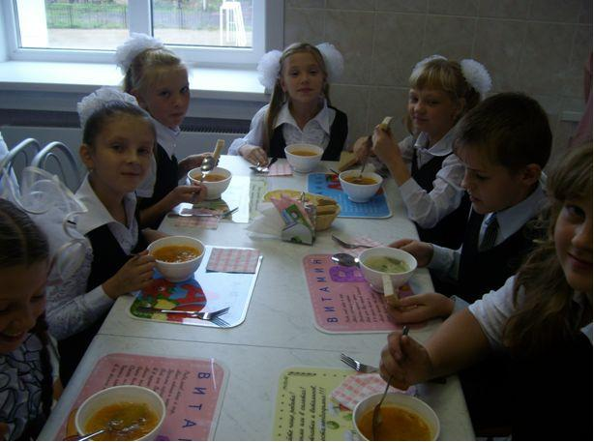

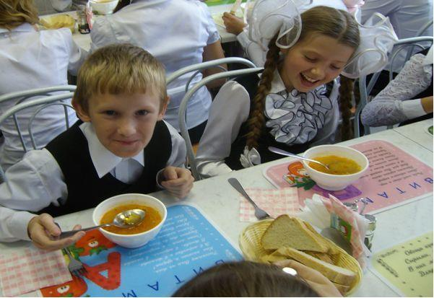

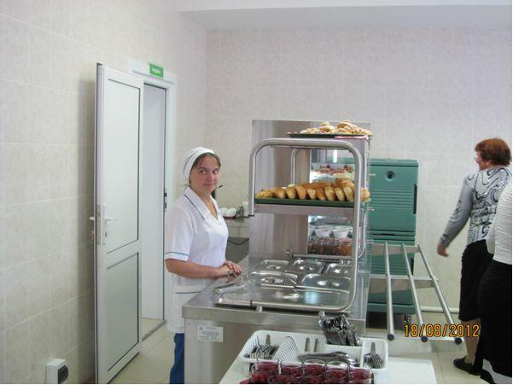

Обеспечение безопасности.
Показателями эффективности используемых форм и методов работы по созданию безопасного пребывания обучающихся в школе являются: разработка чёткой системы действий в экстремальных ситуациях и их практическая отработка; установка автоматической пожарной сигнализации и тревожной кнопки; недопущение случаев травматизма; отсутствие пищевых отравлений; случаев дорожно-транспортного травматизма, отсутствие предписаний Роспотребнадзора, службы пожарной безопасности; ежегодное участие в конкурсах ЮИД; организация в школе пропускного режима.
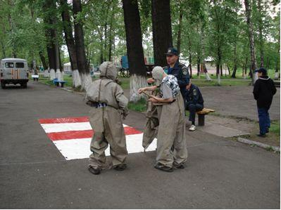
Рис. Практическая отработка действий обучающимися школы при возникновении ЧС.
Городские соревнования совместно с МЧС.

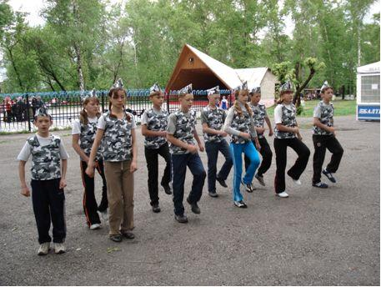

Финансовый отчет по использованию субвенций и внебюджетных средств
Организация | Сумма | Куда потрачено
ООО «Сиб.Т» | 100000. | Замена линолиума на втором этаже
СУЭК-КУЗБАСС ш. Комсомолец | Более 2 млн. рублей | Использованы на ремонт первого этажа.

Субвенции:
Наименование | Сумма
Подписка | 15000 руб.
Учебники | 200000 руб.
Медикаменты | 20000 руб.

Сотрудничество МОУ ООШ №3 и ОАО «Шахта «Комсомолец»
началось в 2009 году. Оно плодотворно продолжается
В течение учебного года школьники пришли с замечательными концертами и сувенирами, изготовленными своими руками, с поздравлениями 23 февраля, 8 марта и в День шахтера , а угольщики организовали для учащихся новогодний праздник, и засверкала разноцветными огнями в подарок школьникам новогодняя школа . Постоянно ученикам, живущим в шахтерском городе и желающим связать свою судьбу с угледобывающими профессиями, предоставляется возможность побывать на экскурсии в шахте, выполнить макеты на городской конкурс школьников «СУЭК-Кузбасс»: моя Компания, мой Город» в мастерских со специалистами.

На линейке в День Знаний шефы – одни из самых дорогих гостей, приходят своей командой, поздравляют учеников, педагогов, родителей, обязательно с подарками для школьников, которые можно использовать непосредственно для обучения или трудовой практики. Все самые интересные моменты совместной деятельности мы пытались запечатлеть и в конце учебного года подарили шефам фотовыставку «Мы – друзья!», фотовыставка размещена в холле комбината шахты у самого входа, где все могут увидеть результаты нашей работы.
Такая плодотворная совместная деятельность и интересна, и полезна детям, учителям, родителям, сообществу... Потому что только совместными усилиями можно добиться положительных результатов в вопросах воспитания подрастающего поколения, которое может стать достойной сменой для ОАО «СУЭК-Кузбасс».
Цель:
- создание психолого-педагогических условий для формирования в процессе обучения и воспитания здоровой, адаптированной к социокультурным ценностям личности, способной самостоятельно решать свои жизненные задачи и устойчиво мотивированной на развитие;
- внедрение технологий педагогического сопровождения урока, направленных на главную задачу урока - повышение качества знаний обучающихся, . повышение качества образования через совершенствование инновационной и методической деятельности; вовлечение всех членов образовательного процесса в оптимально эффективное функционирование.

Задачи года:
- обеспечивать современное качество образования на основе сохранения его фундаментальности и соответствия актуальным и перспективным потребностям личности, общества и государства;
- обеспечивать непрерывность и преемственность содержания общего и дополнительного образования как средства становления ценностного отношения к безопасному поведению в социуме;
- внедрять новые образовательные технологии и принципы организации учебного процесса, обеспечивающие эффективную реализацию новых моделей и содержания образования на основе использования современных информационных и коммуникационных технологий;
- создавать условия для формирования, укрепления и сохранения психофизического здоровья обучающихся за счёт использования инновационных технологий физического воспитания и здоровьеформирующих технологий;
- повышать эффективность и совершенствовать системы управления образовательным учреждением в соответствии с приоритетами развития сферы образования;
-создавать условия для развития ключевых компетентностей учителей для формирования универсальных учебных действий в личностных, коммуникативных, познавательных, регулятивных сферах и для развития творческого потенциала обучающихся через внеурочную деятельность при переходе на ФГОС;
-продолжать работу творческих объединений педагогов по внедрению в образовательный процесс системно-деятельностного и компетентностного подходов в обучении.

